ИСПОЛнительный  комитет КАМСКО-УСТЬИНСКОГО  МУНИЦИПАЛЬНОГО РАЙОНА  РЕСПУБЛИКИ ТАТАРСТАН  ул. Калинина, д.31,  пгт. Камское Устье, 422820 | 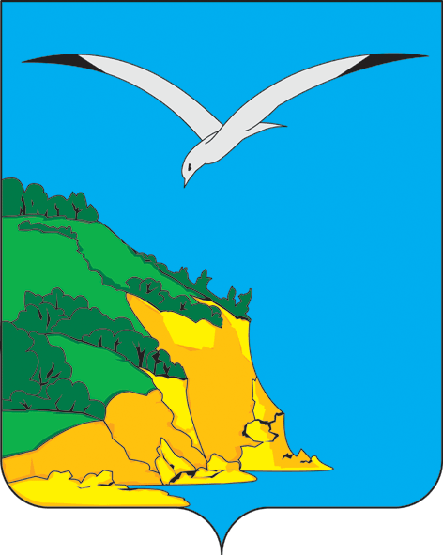 | ТАТАРСТАН РЕСПУБЛИКАСЫ  КАМА ТАМАГЫ МУНИЦИПАЛЬ РАЙОНЫ БАШКАРМА КОМИТЕТЫ  Калинин урамы, 31 йорт, штп. Кама Тамагы, 422820
тел.: (884377) 2-18-85, факс: 2-20-70, e-mail: Kamuste.Ispolkom@tatar.ru, http://kamskoye-ustye.tatarstan.ru.
ПОСТАНОВЛЕНИЕ КАРАР
01.11.2021 № 996

О внесении изменений в постановление Исполнительного комитета Камско-Устьинского муниципального района Республики Татарстан от 09.06.2020 № 633 «Об утверждении Положения об организации предоставления общедоступного и бесплатного дошкольного, начального общего, основного общего, среднего общего образования по основным общеобразовательным программам в муниципальных образовательных организациях Камско-Устьинского муниципального района Республики Татарстан»

В соответствии с Федеральным законом Российской Федерации от 4 декабря 2007 года № 329-ФЗ «О физической культуре и спорте в Российской Федерации», с п. 11 ч. 1 ст. 15 Федерального закона от 6 октября 2003 года № 131-ФЗ «Об общих принципах организации местного самоуправления в Российской Федерации», с п. 1 ч. 1 ст.9 Федерального закона от 29 декабря 2012 года № 273-ФЗ «Об образовании в Российской Федерации» и о внесении изменений в отдельные законодательные акты Российской Федерации, Исполнительный комитет Камско-Устьинского муниципального района ПОСТАНОВЛЯЕТ:

1. Внести в постановление Исполнительного комитета Камско-Устьинского муниципального района Республики Татарстан от 09.06.2020 № 633 «Об утверждении Положения об организации предоставления общедоступного и бесплатного дошкольного, начального общего, основного общего, среднего общего образования по основным общеобразовательным программам в муниципальных образовательных организациях Камско-Устьинского муниципального района Республики Татарстан» следующее изменение:

пункт 6.7 изложить в следующей редакции:
«6.7. Досрочное прекращение образовательных отношений по инициативе обучающегося или родителей (законных представителей) несовершеннолетнего обучающегося не влечет за собой возникновение каких-либо дополнительных, в том числе материальных, обязательств указанного обучающегося перед организацией, осуществляющей образовательную деятельность, «если иное не предусмотрено федеральными законами».
2. Опубликовать настоящее постановление на официальном портале правовой информации Республики Татарстан и разместить на официальном сайте Камско-Устьинского муниципального района Республики Татарстан в информационно-телекоммуникационной сети «Интернет».
3. Контроль за исполнением настоящего постановления возложить на заместителя руководителя Исполнительного комитета Камско-Устьинского муниципального района Республики Татарстан по социальным вопросам Сороковнину Е.В.

Руководитель Р.М. Загидуллин

